Ein Bobby-Car mit E-Antrieb
HTL-Schüler lernen bei B&R spielerisch Berufsperspektiven kennen
Hautnah Technik erleben und spielerisch verschiedene Berufsbilder kennen lernen – diese Möglichkeit haben knapp 200 Schüler der HTBLA Braunau bei einem Besuch des Industrieelektronikunternehmens Bernecker + Rainer (B&R) in Eggelsberg genutzt.
Der 18-jährige Markus legt sich mächtig in die Kurve, um mit dem Elektro-Bobby-Car nicht in die Wand zu fahren. Er ist der Testpilot für ein kleines Projekt, das die angehenden Ingenieure der HTL gemeinsam mit mehreren B&R-Mitarbeitern umgesetzt haben: die Automatisierung eines Spielzeugautos.
Wertvoll für die Jugendlichen
Was sich spielerisch anhört, hat einen ernsten Hintergrund: Die Schüler sollen die Berufe kennen lernen, die sie nach der Matura ergreifen können. Zahlreiche B&R-Mitarbeiter – viele davon selbst Absolventen der HTL Braunau – erklären den Schülern kurz und anschaulich ihre Berufe und zeigen ihnen ihre Arbeitsplätze.
Anschließend nutzen die Besucher die Gelegenheit und löchern die B&R-Mitarbeiter mit allerlei Fragen zu Technik, Berufen und ihrem persönlichen Werdegang. Er sei begeistert davon, dass B&R keine Produktpräsentation veranstalte, sondern auf die Bedürfnisse der Schüler eingehe, erklärt DI Paul Dirnberger, Abteilungsvorstand Elektrotechnik/Mechatronik der HTL Braunau. „Das persönliche Gespräch ist für unsere Jugendlichen sehr wertvoll. So bekommen sie einen ersten Eindruck davon, in welchen Berufsbildern sie sich später wohl fühlen könnten.“
Langjährige Partnerschaft
Die Partnerschaft zwischen B&R und der HTBLA Braunau besteht seit mehr als 16 Jahren. B&R unterstützt die Schule mit Equipment und Know-how und betreut jedes Jahr zahlreiche Abschlussarbeiten.

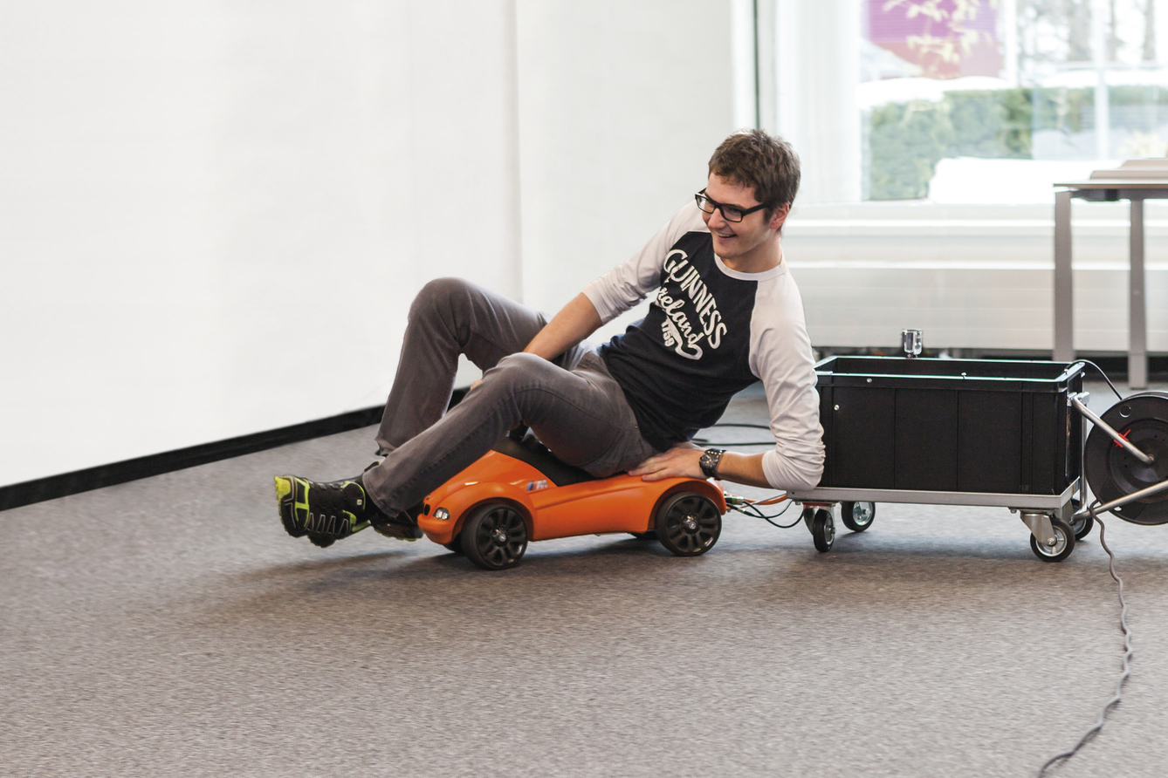
Der 18-jährige Markus hat viel Spaß beim Testen des automatisierten Bobby-Cars.
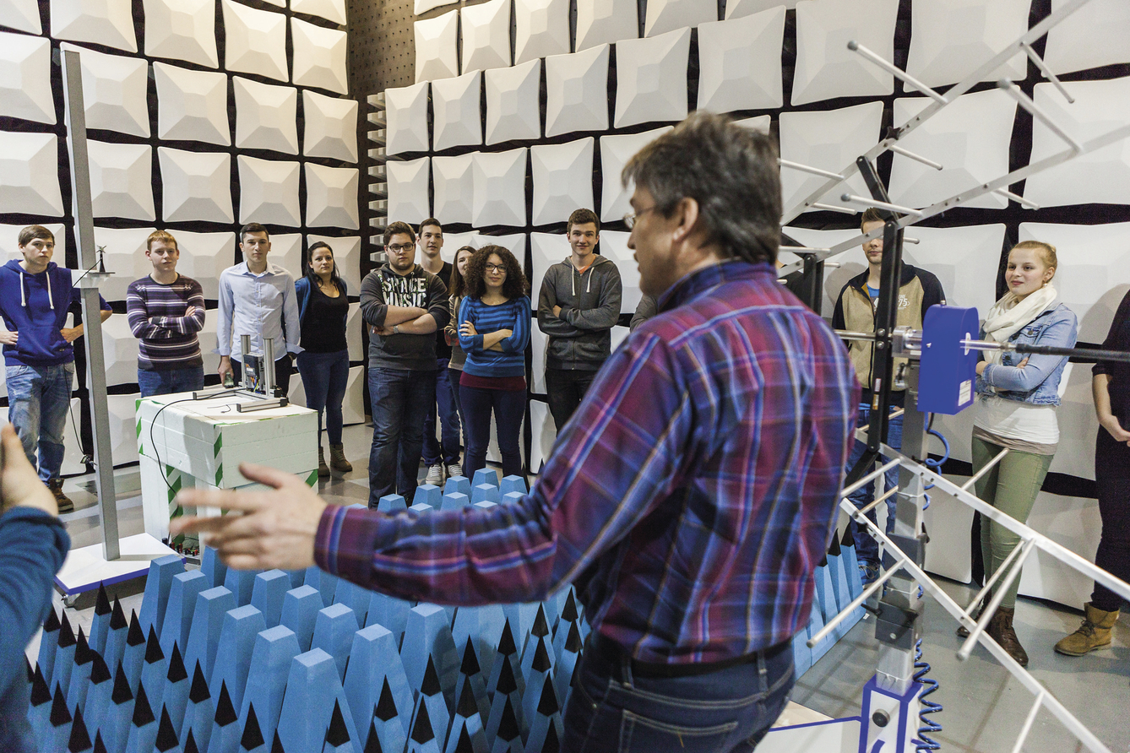
Das Umweltlabor ist vollständig gegen elektromagnetische Strahlung von außen abgeschirmt.

Über B&R
B&R, eine Division des ABB-Konzerns, ist ein weltweit führendes Unternehmen der industriellen Automatisierung mit Hauptsitz in Österreich. Als Branchenführer kombiniert B&R modernste Technologien mit fortschrittlichem Engineering. B&R bietet Kunden aus den unterschiedlichsten Branchen perfekte Gesamtlösungen in den Bereichen Maschinen- und Fabrikautomatisierung, Antriebs- und Steuerungstechnik, Visualisierung und integrierte Sicherheitstechnik. Lösungen für die Kommunikation im Industrial IoT - allen voran OPC UA, POWERLINK und der offene Standard openSAFETY - runden das Leistungsportfolio von B&R ab. Die Software-Entwicklungsumgebung Automation Studio ist wegweisend für zukunftsorientiertes Engineering. Mit innovativen Lösungen setzt B&R neue Standards in der Automatisierungswelt, hilft Prozesse zu vereinfachen und übertrifft Kundenerwartungen.
Weitere Informationen finden Sie unter www.br-automation.com

